DIAGRAMAS CASOS DE USO

* Módulo Gestión Usuarios:

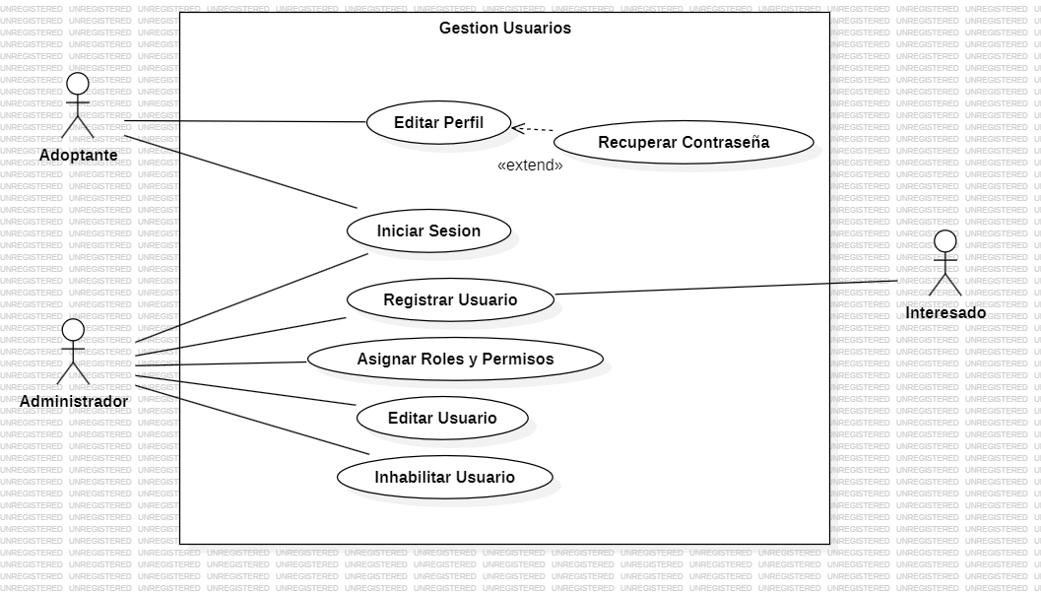

* Módulo Gestión Reportes:

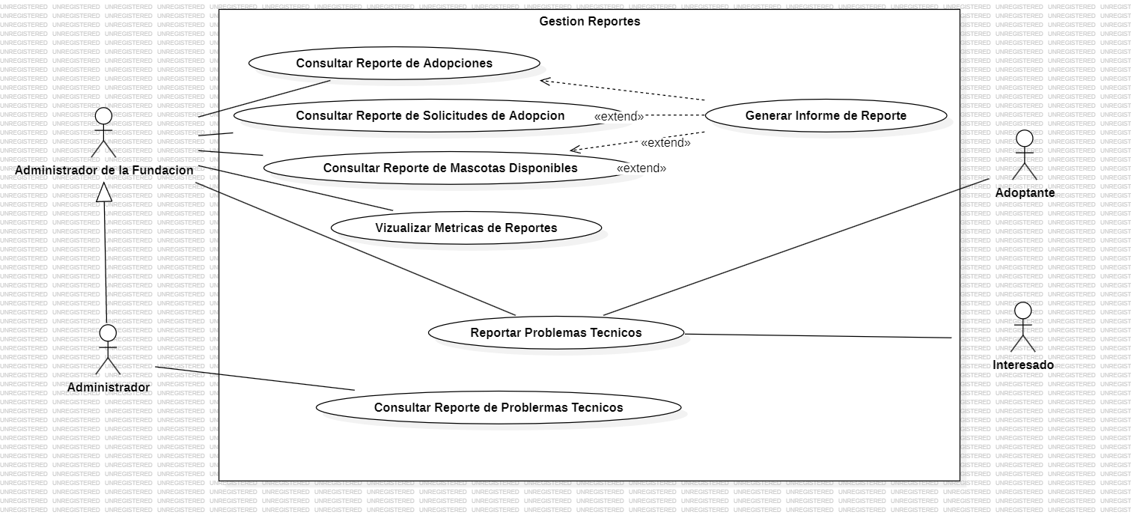

* Módulo Gestión Adopción:

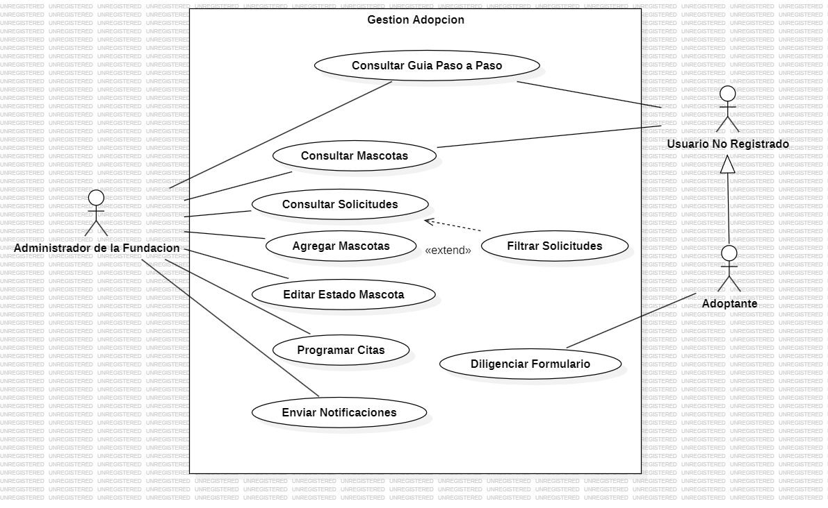

* Módulo Gestión Seguimiento Post - Adopción:

